106學年度銘傳大學商業設計學系

**「設計菁英」獎勵實施細則**

**※報名網址**：銘傳大學 >學術單位 >商業設計學系/碩士班 > 系所公告

1. **辦理目的**

為鼓勵同學參加國際競賽，特定此實施細則。

1. **獎勵資格**
2. 限教育部認可之「國際競賽」項目(請上「設計戰國策」網站查詢)。
3. 商設系大學部/碩士班在學之學生，可以個人或團體方式(5人以下)報名參加。
4. 同件作品限補助一次獎勵。
5. 每位(組)參賽作品以乙件為限。
6. **活動流程**
7. 請組長(個人)於3/26(一)前上網填寫報名資料，網址將另行公布於本系網站最新公告。<https://goo.gl/jGP3oF>
8. 作品收件時間與地點：自107年4月10日(二)至4月12日(四)中午12點止，將作品繳交於商設系辦公室，分人文藝術、設計創新、數位科技三組，由評審委員進行評圖，評圖時間預計為4月17日(二) 9-12點。
9. 評圖結果：於107年4月25日(三)公布評圖結果，獲得獎勵金名單將公佈於商設系公佈欄並通知獲獎者。
10. 獎勵金領取：請先保留「國際競賽報名證明」(匯款單據或郵寄證明，2選1)

詳細領取方式、地點將另行通知。

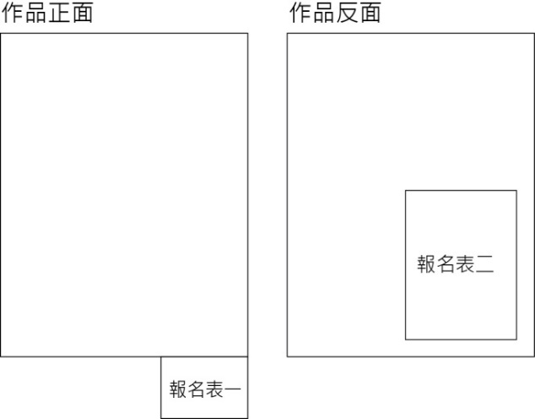

1. **作品繳件方式**

一、 人文藝術、設計創新組：繳交A3紙本作品，報名表一浮貼於作品右下角，背面張貼報名表二(報名表可到系網站上下載或到系辦公室領取)，如右。

二、數位科技組：繳交多媒體作品光碟及紙本報名表(一、二)。

1. **評選作業**
2. 參加國際競賽，參賽將區分人文藝術(繪畫、插畫)、設計創新(包裝、平面)、數位科技(網站、影片)三組，由大三、四各相關課程任課老師推薦優秀同學或由本系大學部/碩士班在學之學生自行報名參加。
3. 將邀請本系教師成立(人文藝術、設計創新、數位科技) 三組評審委員，自各組參賽作品中評選出獎勵作品，獎勵件數區分為(人文藝術4組、設計創新20組、數位科技6組) 共計30件，各頒發2000元獎勵金，若各組中參賽作品不達水準則可將獎勵名額縮減並移轉至別組實施。
4. **注意事項**
5. 申請作品需為因應本次甄選之原創性設計，於國內外競賽或市場上均未曾公開發表，無仿冒或侵害他人智慧財產權者。獲選者事後若經人檢舉並查證屬實有違反評審作業程序之規定或有抄襲、仿冒事實者，主辦單位除取消其資格外，並追回其領取之獎金、獎狀，若有侵害他人智慧財產權等法律責任，由參賽者概括負責。
6. 如因報名資料不完整、作品規格不合，經限期補正，若逾期未補正，以致影響評審作業，視同報名未完成，不予評分。
7. 如為多人組成之合作團隊，得推舉一單位為組長，所有聯繫與相關事宜由該人負責。
8. 參賽作品之著作人格權屬參賽者所有；參賽者如為團隊，為免日後發生爭議，其著作權之交易、成員間之關係（委託或授權）等事項，需由成員間自行釐清權責。
9. 參賽者應尊重評審委員之專業評議，對評審結果不得有異議；獎項由評審會議視參賽者作品水準議定，必要時得以「從缺」或「調整名額」辦理，但以不超越獎金總額為限。
10. 參賽者若有違反本競賽規所列之規定，參賽者需自行負責且主辦單位得取消其參賽資格。若為得獎作品，則追回已頒發之獎金及獎狀。若造成第三者之權益損失，參賽者得負完全法律責任，不得異議。
11. 參賽者之個人資料，承辦單位將依法保護。
12. 凡參加此活動者，視同承認本活動相關規定；其他未盡事宜，主辦單位得隨時修正公布。

**銘傳大學商業設計學系「設計菁英」評圖獎勵 徵選報名表一**

|  |  |  |  |
| --- | --- | --- | --- |
| **黏貼處**  貼於作品正面 | | | |
| **編號: (主辦單位填寫)** | | **國際競賽**  **名稱** |  |
| **競賽報名**  **截止日** | **西元** |
| **組別** | □ 設計創新(包裝、平面)  □ 人文藝術(繪畫、插畫)  □ 數位科技(網站、影片) | **作品名稱** |  |
| **作品設計理念說明** | | | |
| **(若表格不敷使用，可自行增列調整。)** | | | |

**銘傳大學商業設計學系「設計菁英」評圖獎勵 徵選報名表二**

貼於作品背面

|  |  |  |  |  |
| --- | --- | --- | --- | --- |
| **國際競賽名稱** | * Adobe卓越設計大獎/ Adobe Design Achievement Awards * 美國傳達藝術年度設計及廣告獎/ Communication Arts Design and Advertising Annual Competition * 英國設計與藝術指導協會學生獎/ D&AD Student Awards * 德國iF獎–概念設計獎（學生組） / iF concept design award * 德國紅點設計獎 / red dot design award * 荷蘭:Output國際學生大賞 / Output International Student Award * 義大利波隆那國際兒童書插畫展/Bologna Children’s Book Fair - Illustrators Exhibition * 其他：   限教育部認可之「國際競賽」項目(請上「設計戰國策」網站查詢) | | | |
| **作品名稱** |  | | | |
| **班級** | **參賽者姓名** | **學號** | **身份證字號** | **組長** |
|  |  |  |  | □ |
|  |  |  |  | / |
|  |  |  |  | / |
|  |  |  |  | / |
|  |  |  |  | / |
| **指導老師1** | **指導老師2** | **指導老師3** | **指導老師4** | |
|  |  |  |  | |
| **聯絡地址** (組長) |  | | | |
| **連絡電話** (組長) |  | | | |
| **E-mail** (組長) |  | | | |